Projet CI3
OIC1 - Fiche TP5

F. CRUZ – A. HASSAN

Nom provisoire du futur système :
Happy 4 Friends

Logo pour une fabrication en découpe laser (taille max 10 x 10 cm) :

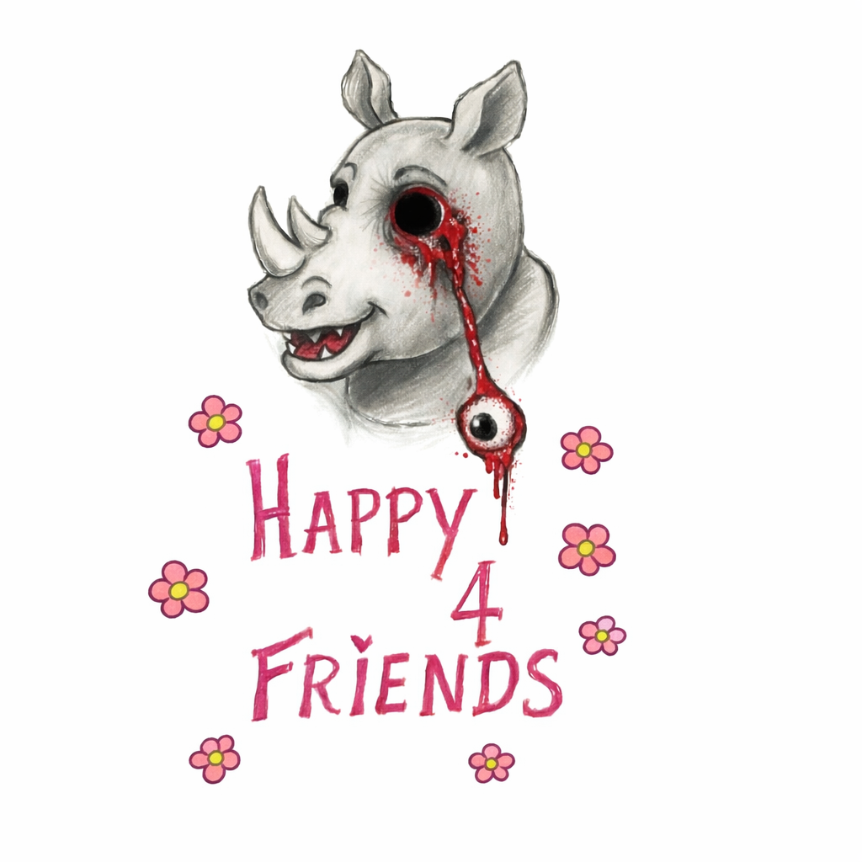

Cette fiche est une synthèse d’analyse et de proposition de concept de votre futur mécanisme (système) de projet CI3. Il représente un premier OIC (Objet Intermédiaire de Conception) dans la démarche de conception.

Déposer cette fiche sur ARCHE à la fin de TP5

1/ LECTURE DETAILLEE DU PROBLEME

Les fonctions principales et les contraintes du système | Concepts connus ou mal connus – termes inconnus – pistes probables à explorer, liste des éléments et phénomènes à expliquer
FONCTION  - Pouvoir se déplacer de façon autonome librement dans toutes les directions.  - Pouvoir saisir un cube de la dimension demandée.  - Fonction accélération et freinage  - Pouvoir résister aux chocs  - Avoir un bras rétractable pour ramener le cube  - faire tomber un bras dans la direction du cube  - Avancer en poussant l’autre robot  CONTRAINTES  - Le système doit être démontable, réparable et facilement recyclable (sans colle liquide)  - Utilisation limitée à 1 bobine de PLA (impression 3D) et 1 feuille de contreplaqué de 5 mm (découpe laser) par groupe.  - Soit 2 moteurs pour une mobilité plus forte, soit 1 servo et 1 moteurs pour ramener le bras | - Bras rétractable  - Faire tomber le bras sans moteur  - comment le déplacer rapidement à l’endroit où on veut  - contrôler la vitesse  - solide pour pousser l’autre robot

2/ MOTS CLEFS
Roues recyclés
Métal/diamant pour la solidité ?
Bras rétractables ou non
déplacements
toutes directions
crochet

3/ A L’ISSUE DE CETTE SEANCE

Liste des questions formulées de manière à trouver l’information dans les sources
Bras rétractables avec carte Romeo

accélération freinage
modélisation d’un bloc

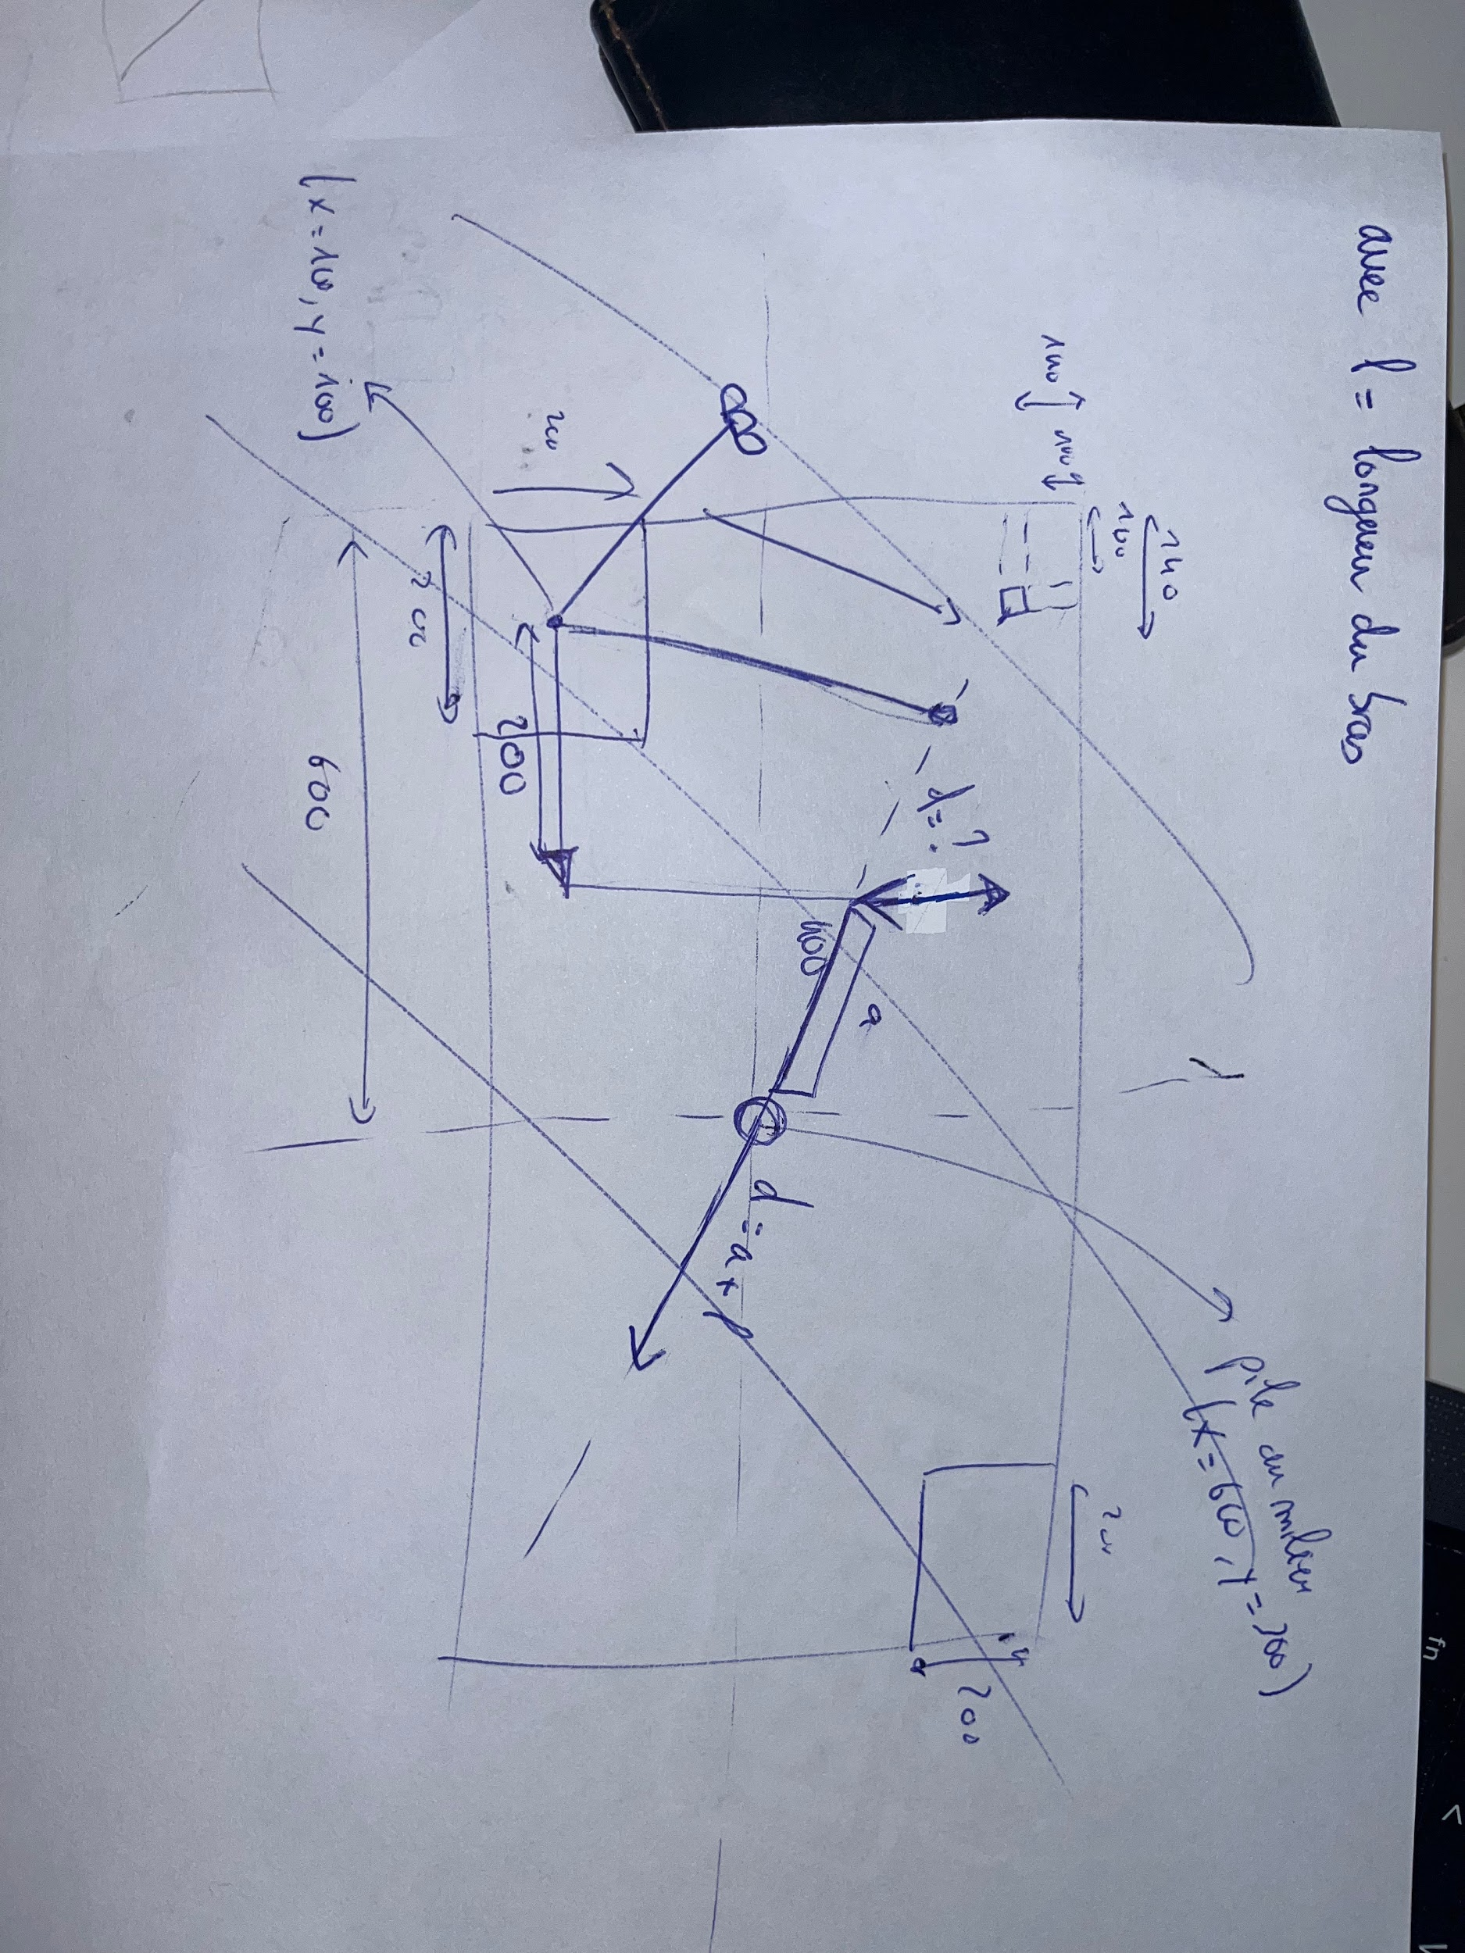

Représentez par un schéma, le système que vous envisagez
4/ CHOIX DE SYSTEME
Décrivez le principe de fonctionnneement et les mouvements que vous souhaitez réaliser

Le robot aura le bras en l’air, en avançant celui-ci tombera vers l’arrière, avec la forme de crochet on passe derrière le cube puis on avance vers le trou.
Cela nous permettra de rapprocher au mieux le cube tout en bloquant la trajectoire de l ’autre robot.
Le robot sera comme un “mur” muni de deux bras qui protège le trou cible.. L’idée idéale serait de retrouver entre ces deux bras et collés au mur, un bras rétractable qui s’activera uniquement une fois le robot idéalement placé afin de récupérer le cube placé au loin. Ainsi on a un gain de temps immense et le fait d’être le premier sur place tout en protégeant le trou cible, on empêche l’adversaire d’y accéder tout en ayant notre processus qui fonctionne.
Ce genre d’idé de bras rétractable ou bien de bras verticale.

